METREL MI–3123 TOPRAK DİRENCİ TEST CİHAZI
HEM KAZIKLI HEM DE KAZIKSIZ TOPRAKLAMAYI ÖLÇER

METREL MI–3123 SMARTEC Earth/Clamp Toprak Direnci Test Cihazı Mevcut topraklama sistemini ölçmek veya topraklama sistemini tasarlamak için idealdir.

Her türlü Toprak Direnci ölçümü:
—Standart kutuplu(kazıklı) Toprak Direnci ölçümü
—Tek Akım Klamp ile Toprak Direnci ölçümü
—Çift akım Klampı ile Kazıksız Toprak Direnci ölçümü (OPSİYONEL)
—Dört kutuplu(kazıklı) Özgül Direnç Ölçümü
TÜRKÇE MENÜ SEÇENEĞİ
- Akım Klamp ile topraklama hattı üzerinde toprağa akan Kaçak akım testi (Ölçümü)
- Akım Klamp ile Akım ölçümü 20A kadar(Load Current)
- Dış etkenlere bağlı elektriksel parazitlere karşı koruma, yüksek doğruluk
- Programlanabilir limit
- Sonucun PASS/FAİL - GEÇTİ /KALDI olarak değerlendirme
- Parlak YEŞİL/KIRMIZI gösterge sayesinde sonuçları kolayca değerlendirme
- Manyetik tutucu ile Hands-Free çalışma
- Test sonuçlarını ve parametreleri kaydetmek için iki seviye bellek yapısı
- 1900 ölçüm kaydı
- Basit veri aktarımı için EuroLink LİTE PC Software (Opsiyonel)
- EuroLink PC Software (Opsiyonel)
- USB ve RS232 kablo
- Şarj edilebilir pil ve şarj cihazı

METREL MI–3123 SMARTEC Earth/Clamp toprak megeri kazık çakılması mümkün olmayan yerlerde Akım Klamplarını kullanarak mevcut topraklama hattının direncini kolaylıkla ölçer. A 1018-A1019 Op.
Bu şekilde ölçüm yapılacak yerde mutlaka Birden fazla topraklama olmalı ve bu topraklamalar birbirine bağlanmalıdır. Yani LOOP ‘u tamamlamak gerekir.
(Faraday kafesi gibi)

METREL MI–3123 SMARTEC Earth/Clamp toprak megeri ile mevcut topraklama hattı üzerinden toprağa akan kaçak akımı ölçebilirsiniz.

METREL MI–3123 SMARTEC Earth/Clamp toprak megeri mevcut topraklama hattındaki kaçak akımlardan etkilenmediği için yüksek ölçüm doğruluğuna sahip pratik ve kullanışlı bir cihazdır.

METREL MI–3123 SMARTEC Earth/Clamp toprak megeri manyetik tutucusu sayesinde cihaz herhangi bir pano veya metal üzerine tutturularak Hands-Free(Eller serbest) şekilde kullanıcının rahat çalışmasını sağlar.

METREL MI–3123 SMARTEC Earth/Clamp toprak megeri standart olarak, 20m ölçüm kablosu, 4 Kazık, 6 NiMH AA şarj edilebilir pil, Şarj adaptörü, bileklik, kullanım kitapçığı ile birlikte verilmektedir. İsteğe bağlı olarak, kazıksız ölçüm aparatı olarak akım klampları A1018-A1019 ve bilgisayar yazılımı(Raporlama için) aksesuar olarak OPSİYONEL satılmaktadır.
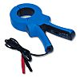 OPSİYONEL A1018-A1019 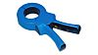

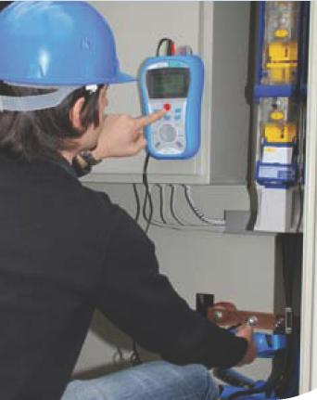
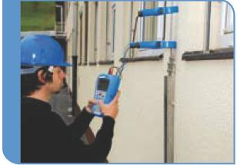
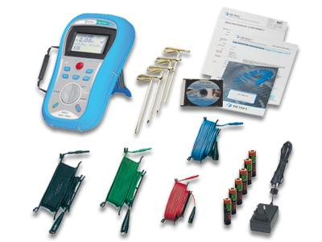
Standartlar:
Cihaz:
IEC/EN 61557 parts 1.5.10
IEC/EN 61010–1
IEC/EN 61326

Uygulamalar:
IEC/EN 60364
VDE 100
BS 7671 17th edition
CEI 64,8

TEKNİK ÖZELLİKLER:

Topraklama drenci
4 Kazıklı ölçüm metodu veya tek akım klampı ile ölçüm metodu
EN 61557 standardına göre ölçüm aralığı 0.67 Ω ÷ 9999 Ω
Ölçüm Kademesi (Ω) | Çözünürlük(Ω) | Doğruluk
0.00 ÷ 19.99 | 0.01 | ±(3% okumada +3 dgt)
20.0 ÷ 199.99 | 0.1 | ±(3% okumada +3 dgt)
200.0 ÷ 1999 | 1 | ±(5% okumada )
2000 ÷ 9999 | 1 | ±(10% okumada )
Prob direncinin otomatik testi Var
Voltaj parazitlerinin otomatik testi Var
Open-Terminal test voltajı 40VAC
Test voltajı frekansı 125 Hz
Kısa devre test akımı <20mA
Düşük akım klamp tanımlama Var
Elektriksel parazit akımı tanımlama Var

Çift Klamp ile toprak direnci ölçüm metodunda
Ölçüm Kademesi (Ω) | Çözünürlük(Ω) | Doğruluk
0.00 ÷ 19.99 | 0.01 | ±(10% okumada +10 dgt)
20.0 ÷ 30.0 | 0.1 | ±(10% okumada )
30.1 ÷ 39.9 | 0.1 | ±(30% okumada )
Test voltajı frekansı 125 Hz
Düşük akım klamp tanımlama Var
Elektriksel parazit akımı tanımlama Var

Özgül direnç ölçüm metodunda
Ölçüm Kademesi (Ωm) | Çözünürlük(Ωm) | Doğruluk
0.00 ÷ 99.9 | 0.1 | Hesaplana değer, 4 kutuplu(Kazıklı) toprak drenci ölçümüne göre değerlendirilir.
100 ÷ 999 | 1
1.00k ÷ 9,99k | 0,01k
10,0k ÷ 99.9k | 0.1k
>100k | 1k
Test kazıkları(Kutuplar) arasındaki mesafeler eşit, WENNER metodu ilkesi ne göre:
4 kutuplu(Kazıklı) ölçüm metodu ile R; Ρ=2.π.mesafe. R

TRMS Akım klampı ile ölçüm
Ölçüm Kademesi () | Çözünürlük(mA) | Doğruluk
0.00mA ÷ 99.9 mA | 0.1 | ±(3% okumada +3 dgt)
100.0mA ÷ 999 mA | 1 | ±(3% okumada +3 dgt)
1.00A ÷ 19.99A | 0.01A | ±(3% okumada +3 dgt)
Giriş Direnci 100Ω
Max. Giriş Akımı 30mA(=30A @ Akım klampı çevirme oranı ile 1000:1)
Ölçüm ilkesi Akım klamp, Çevirme oranı 1000:1
Nominal frekans 40Hz ÷ 500Hz

Genel Data
Güç 6 x 1.5V AA Şarj edilebilir pil
Çalışma 20 Saat
Aşırı voltaj kategorisi 50V CAT IV
Koruma sınıflandırma Çift yalıtım
Kirlenme sınıfı 2
Koruma sınıfı IP 40
Ekran 128x64 nokta matrix aydınlatmalı LCD ekran
Veri transfer hızı 115200 Baud(RS232) / 256000 Baud(USB)
Hafıza 1900 ölçüm
Ebat / Ağırlık 14x8x23 cm / 0.85 kg.
Orijinal Kablo Takımı Kırmızı ve Mavi 4,5mt, Yeşil ve Siyah 20mt
A1018-A1019 Klamp Çene iç çapı 52mm, Çene dış çap 100mm, Yükseklik 40mm, Uzunluk 220mm
20VAC üzeri can güvenliğiniz için tehlikelidir. 10VAC den daha büyük değerler var ise toprak direnci değeri aşırı hatalı olabilir. Gerilimi sistemden ayırınız, gerilim altında ölçüm yapmayınız.
www.alganlarelektrik.com

